UNIVERSIDADE FEDERAL DO AMAZONAS

DISCIPLINA: LABORATÓRIO DE SISTEMA DE CONTROLE

Alunos:

- Adenilson Roberto 20510230
- Allan Assunção 20510207
- Cristiano Costa 20510241
- Marcelo Monteiro 20510223

1ª) No Simulink, faça uma realização por função de transferência para o galvanômetro e simule para J=0.5 N/s², B=0 Φ=10 Wb r=1 Ω e R=49 Ω K=4 N/m, E=9 V.

Resposta:

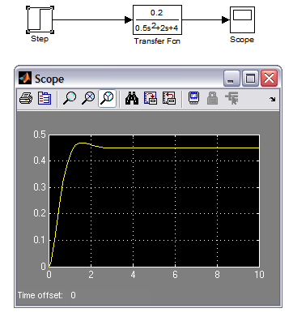
- O que representa tecnicamente o termo 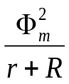?
Resposta:
É uma resistência , oposição ou restrição ao movimento rotacional do eixo, através de forças eletromagnéticas.

- Qual o valor de regime permanente? Justifique.

Resposta:
0,45 rad
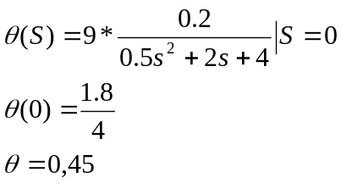

- Qual o tipo de comportamento do sistema? Justifique.

Resposta:

Subamortecido, porque o < 0.

2ª) Observe a influência de R no comportamento dinâmico do sistema
- Qual o valor de 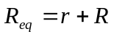 para se obter amortecimento crítico? Este valor é chamado de resistência crítica R_{c}.

Resposta:
Para amortecimento critico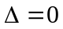, então:

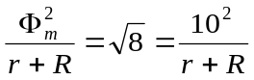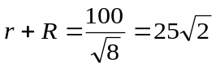

- Simule o sistema para valores de R de modo que o sistema apresente os comportamentos: subamortecido, superamortecido e amortecimento crítico.

Resposta:
- Subamortecido

- Amortecimento Crítico:
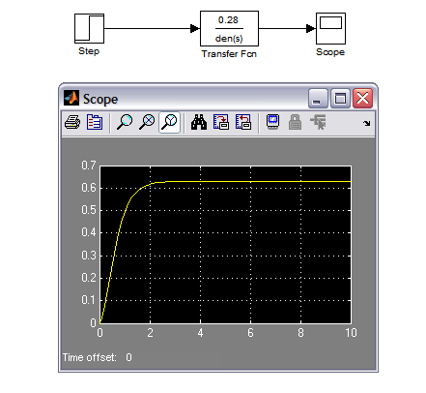

- Superamortecido:

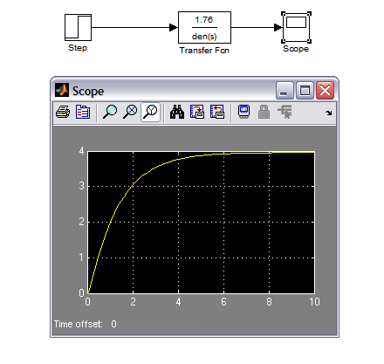

- Comente sobre a influência de R no comportamento do sistema.

Define o comportamento do sistema. Indica se o sistema é superamortecido, subamortecido ou se está em amortecimento crítico.

- Comente sobre a influência de J, K e Φ no comportamento do sistema. O polinômio característico de um sistema de 2ª ordem é dado por 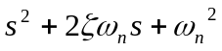 onde _{n} é a freqüência natural não-amortecida,  é a taxa de amortecimento e _{n} é o amortecimento.

Os termos J e K só possuem influência na freqüência natural do sistema não amortecido, enquanto que Φ influencia na taxa de amortecimento.

3ª) Chama-se período próprio do galvanômetro, o período de oscilação do galvanômetro em circuito aberto.

- Faça uma realização usando somente blocos de computador analógico ( sum, integrator, gain). Faça um ensaio para determinar o período próprio do galvanômetro.

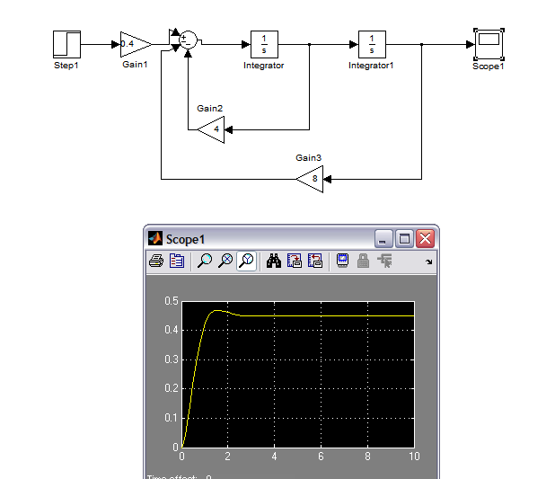

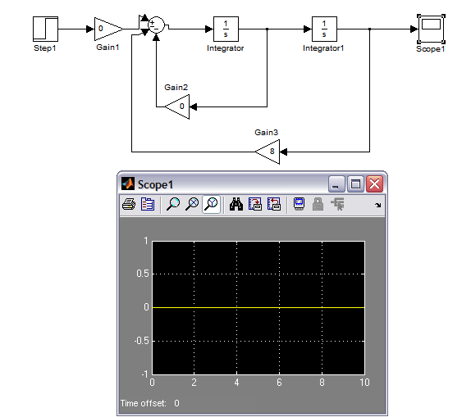

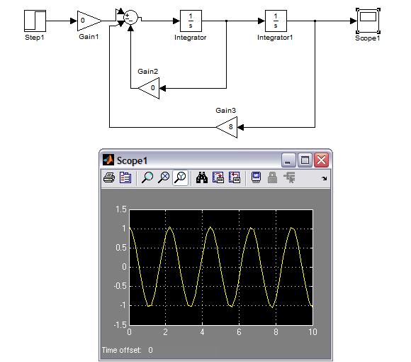

- Determine o período de oscilação do galvanômetro. Despreze B, visto que 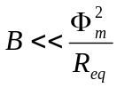 e mostre que 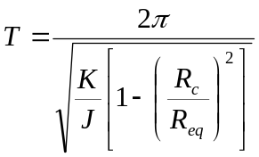 onde: R_{c} – Resistência crítica

